Razstava KAKŠEN SVET SI ŽELIM

na Gimnaziji Ilirska Bistrica, ŠC Postojna

Učiteljica psihologije Mihaela Stražišar, učiteljica likovne umetnosti Teja Logar Morano učiteljica slovenščine Tamara Rojc in učitelj filozofije in sociologije Gorazd Brne smo na Gimnaziji Ilirska Bistrica, enoti Šolskega centra Postojna, sodelovali na natečaju Kakšno Slovenijo si želim (natečaj je razpisalo društva Jasa) ter pri obeležitvi svetovnega dne filozofije in mednarodnega dne strpnosti (v okviru projekta MEDNARODNI DAN STRPNOSTI – DAN ZA STRPNOST IN PRIJATELJSTVO 2018/2019, katerega nosilec je bil Izobraževalni center Eksena)
V okviru obeležitve mednarodnega dne strpnosti 2018 (16. november), smo v tednu med 12. in 16. Novembrom 2018 sodelujoči učitelji po navodilih Izobraževalnega centra Eksena izvedli delavnice na temo obrekovanja in strpnosti. Delavnice smo za 1. letnik izvedli v sklopu predmeta Likovna umetnost (predmet programa splošne gimnazije, SI) oziroma Umetnost (predmet srednjega strokovnega programa tehnik računalništva, SSI), za 2. letnik v sklopu predmeta Psihologija (predmet programa splošne gimnazije), za 3. letnik v sklopu Sociologija (predmet programa splošne gimnazije) in za 4. letnik v sklopu predmeta Filozofija (predmet programa splošne gimnazije).
V četrtek, 15. novembra 2018, je na Gimnaziji Ilirska Bistrica potekala otovoritev likovno-besedne razstava Kakšen svet si želim, ki je nastala v okviru natečaja Kakšno Slovenijo si želim, ob svetovnem dnevu filozofije in mednarodnem dnevu strpnosti. Razstava na ogled postavlja likovne in besedne prispevke dijakov Gimnazije Ilirska Bistrica, ki izražajo doživetja ob razmisleku o smislu življenja, strpnosti in obrekovanju ter o tem, kakšno Slovenijo si želijo.
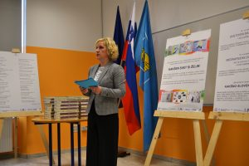 | 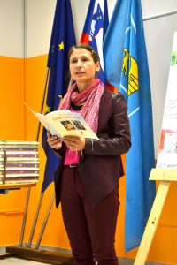 | 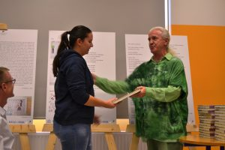

Otvoritveno prireditev je povezovala profesorica slovenščine Tamara Rojc, ki je uvodoma predstavila svetovni dan filozofije, dan strpnosti in kaj strpnost sploh je ter pozvala, naj bomo strpni drug do drugega tudi mi sami. Generalna skupščina Združenih narodov je tretji četrtek v novembru razglasila za svetovni dan filozofije, k obeleževanju katerega vsako leto posebej pod drugim naslovom vabi UNESCO. Letošnji dan filozofije, katerega tema je bila NELAGODJE SMISLA, smo tako obeleževali v četrtek, 15. novembra 2018. Mednarodni dan strpnosti pa je spominski dan, ki ga je v Deklaraciji o načelih strpnosti razglasila Generalna konferenca UNESCO 16. novembra leta 1995.
Vodja Gimnazije Ilirska Bistrica Gorazd Brne je spregovoril o nastajanju in pomenu razstave, ki predstavlja likovne in besedne izdelke dijakov Gimnazije Ilirske Bistrice in Šolskega centra Postojna. Nato je bila k nagovoru povabljena magistra Mateja Jamnik, predsednica društva Jasa, ki je nosilec natečaja Kakšno Slovenijo si želim, in spregovorila o delovanju društva ter njegovem poslanstvu. Sledila je točka kulturnega programa, in sicer smo prisluhnili prijetnim melodijam flavtistke Eve Česnik in pianistke Tine Šajn, ki sta zaigrali Valček iz skladbe Masquerade znanega skladatelja Adama Khacaturiana. Vsem dijakom, ki so sodelovali pri pripravi razstave, sta magistra Mateja Jamnik in urednik knjižne zbirke društva Jasa Onežimo svet Anej Sam podelila knjigo pesmi Neže Maurer z naslovom Nežine steze. Za zaključek otvoritvene prireditve je Tina Šajn zaigrala Valček op. 69 št. 1 poljsko-francoskega skladatelja Fridericka Chopina. Po otvoritvi razstave je profesorica Tamara Rojc vse prisotne povabila k ogledu razstave, ki bo do 21. decembra 2018 v “klubu” Gimnazije Ilirska Bistrica na ogled za širšo javnost. Januarja 2019 pa smo razstavo na ogled postavili v prostorih Šolskega centra Postojna.
Gorazd Brne, prof. soc. in fil.

